
Guía Formativa N° 9
ENGTREGA HASTA EL 01 DE AGOSTO
Unidad 2: “ Los ambientes naturales de Chile:
Dificultades y oportunidades”
Historia, Geografía y Ciencias Sociales
6° Año Básico

*Esta guía tiene un 60% de exigencia”
L : 60 a 100% de logro
NL: menos del 60% de logro

Puntaje Obtenido | L | NL
/26

Nombre: ___________________ Fecha: de del 2020

Objetivo de Aprendizaje:
Analizar las actitudes cívicas que deben tener los ciudadanos en Chile.
Reconocer la importancia del dialogo en una sociedad democrática

Instrucciones para los/las estudiantes:
- Lee atentamente cada pregunta y responde en el espacio dado/ o selecciona respuesta según corresponda.
- Si tienes alguna ,consulta en el Texto de la asignatura
- https://curriculumnacional.mineduc.cl/614/w3-propertyvalue-187786.html
(ELEGIR Nivel : 6° Básico)
- Continúa revisando la página del Colegio para que continúes desarrollando nuevas actividades y revises tus avances.

- LOS AMBIENTES NATURALES DE NUESTRO PAÍS.

Las diversas características geográficas de Chile lo hacen un país único. A lo largo del territorio nacional se encuentran distintos ambientes naturales generados a partir de cómo se relacionan los elementos geográficos, como nieve, clima, flora, fauna y disponibilidad de agua.
Los ambientes naturales ofrecen oportunidades y desafíos para las personas que habitan en ellos., quienes han tenido que desarrollar diversas estrategias para adaptarse a condiciones extremas que presentan algunos de los ambientes naturales como frio, aridez y altura.

II.- ¿Qué ambientes naturales están presentes en el territorio de nuestro país?
Para Conocer más: Pags 194 y 195
https://www.youtube.com/watch?v=2uUNOCP9rPw
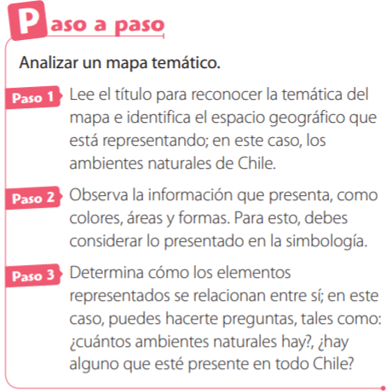
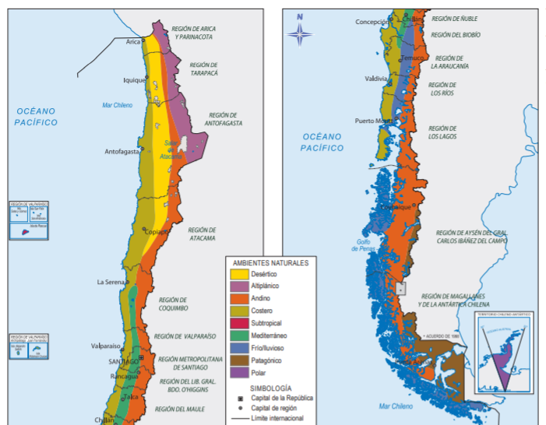

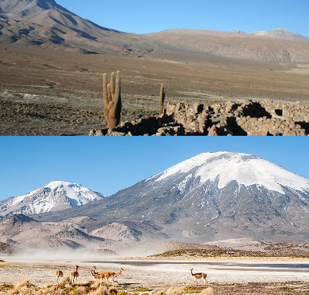
III.- ¿CÓMO SON LOS AMBIENTES DESÉRTICO Y ALTIPLÁNICO?
Estos dos ambientes son característicos de la Zona Norte Grande de Chile. El ambiente desértico se ubica desde el inicio del territorio hasta el Valle del Copiapó, en cambio el ambiente altiplánico lo podemos observar desde el inicio del territorio hasta la provincia de Chañaral.



Las respuestas de esta guía debes escribirla en tu cuaderno. NO ES NECESARIO QUE IMPRIMAS ESTA GUÍA, PERO DEBES LEER MUY BIEN LA INFORMACION para poder desarrollar estas actividades.

1.- Lee las páginas 196 y 197 de tu libro de Historia, Geografía y Ciencias Sociales.
Luego responde en tu cuaderno las preguntas que se encuentran en las páginas 197, en forma individual.(12)

2.- Escribe en tu cuaderno el significado de los siguientes conceptos: (8)

a.- ARIDEZ
B.- FLORA:
c.- FAUNA
d.- ECOSISTEMA

2.- Si existen los medios, colorea el mapa de la Zona Norte Grande que muestra los ambientes que se encuentran en esta zona. Luego completa la simbología correspondiente. (6)

